*UNIVERSIDAD POLITECNICA DE DURANGO*

*Programación móviles I*

*Tema: Avances del proyecto unidad 2*

**

*Nombre del alumno: Gamaliel Gonzalez Campanilla*

*Nombre del maestro: Fued Alejandro Majul Ramírez*

*Grupo: 8A*

*3 de marzo del 2023*

# Tabla de contenido

Contenido

Tabla de contenido 2

Introducción 4

Propósito 4

Alcance 4

1 reporte de Investigación Preliminar 5

1.1 Situación Actual 5

1.2 Motivación 6

1.3 Necesidades del Negocio 6

2 Visión Detallada del Sistema 6

2.1 Descripción General del Sistema 6

2.2 Propósito Estratégico del Sistema 7

2.3 Problemas que este Producto Resolverá 7

2.4 Alcances del sistema 7

3 requerimientos Funcionales – Funciones del Sistema 7

4 Artefactos 8

5 modelo de Casos de Uso 9

5.1 Diagrama Principal de Casos de Uso 9

5.1 Colocar aquí el diagrama de casos de uso del módulo 10

5 requerimientos No Funcionales -Atributos del Sistema 10

6.1 Requerimientos de Desempeño 11

6.2 Requerimientos de Interfaces 11

6.3 Requerimiento de Usabilidad 12

6.4 Restricciones Técnicas 12

6.5 Lenguaje y Herramientas de Desarrollo 13

6.6 Requerimientos de Documentación 13

6.7 Requerimientos de Seguridad 13

6.8 Requerimientos de Compatibilidad / Portabilidad 13

6.9 Características para Versiones Futuras 13

6.10 Capacitación 14

7 requerimientos de Aceptación 14

7.1 Criterios de Aceptación 14

7.2 Pruebas Requeridas 15

8 anexo 1 – Descripción de interfaces de usuario 15

# Introducción

En este proyecto se realizará una aplicación Mobile en la cual se creará con Flutter es un marco de código abierto desarrollado y compatible con Google. Los desarrolladores de front-end y pila completa utilizan Flutter para crear una interfaz de usuario (IU) de aplicación para varias plataformas con un único código base. ¿Qué va hacer? La aplicación tendrá la función de reservar citas para los clientes en la cual elijen el día, fecha y hora el cual podrá agregar y eliminar o editar. Listo para agendar su cita con anticipo. La aplicación contará una barra de navegación el cual se encontrará en la parte superior los siguientes como inicio, citas, tipos de cortes img etc. Tendrá su logotipo en la parte superior o nombre. Cada vista o pantalla contara con su propio título o subtitulo etc.

## Propósito

Aplicación Mobile Barber rote para el uso de reservaciones en una Barberia. Se estará registrando todos los requerimientos necesarios para el desarrollo de la aplicación. Se hizo un registro de factibilidad técnica en cual el producto es viable tenemos la base necesaria de todos los planes, productos y actividades necesarias para llevar a cabo el desarrollo del proyecto de software.

## Alcance

El proyecto se espera determina los siguientes requerimientos

Funcionales y no funcionales. Funcionales: inicio de sección el usuario podrá ingresar al sistema después de ingresar su usuario y contraseña. Registro de usuario el usuario deberá registrarse ingresar sus datos como nombre, correó, contraseña y teléfono. El administrador deberá registrarse ingresar sus datos como nombre, correó, contraseña y teléfono. Salida de sistema el sistema deberá serrar sección luego de haber iniciado sección.

No funcional como la navegabilidad y seguridad el sistema de poseer una interfaz sencilla y intuitiva para el usuario.

# reporte de Investigación Preliminar

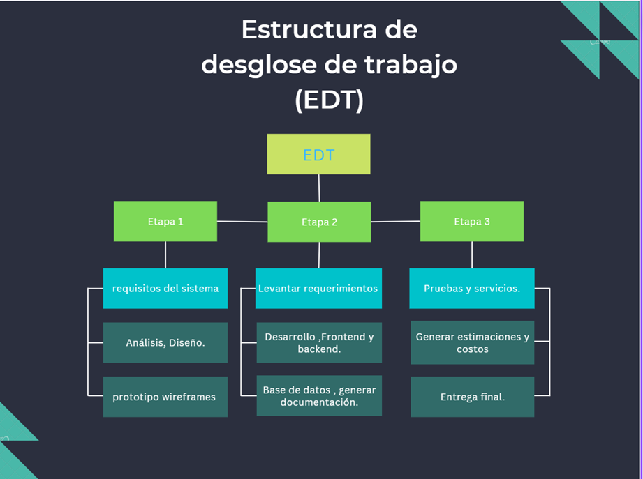

## 1.1 Situación Actual

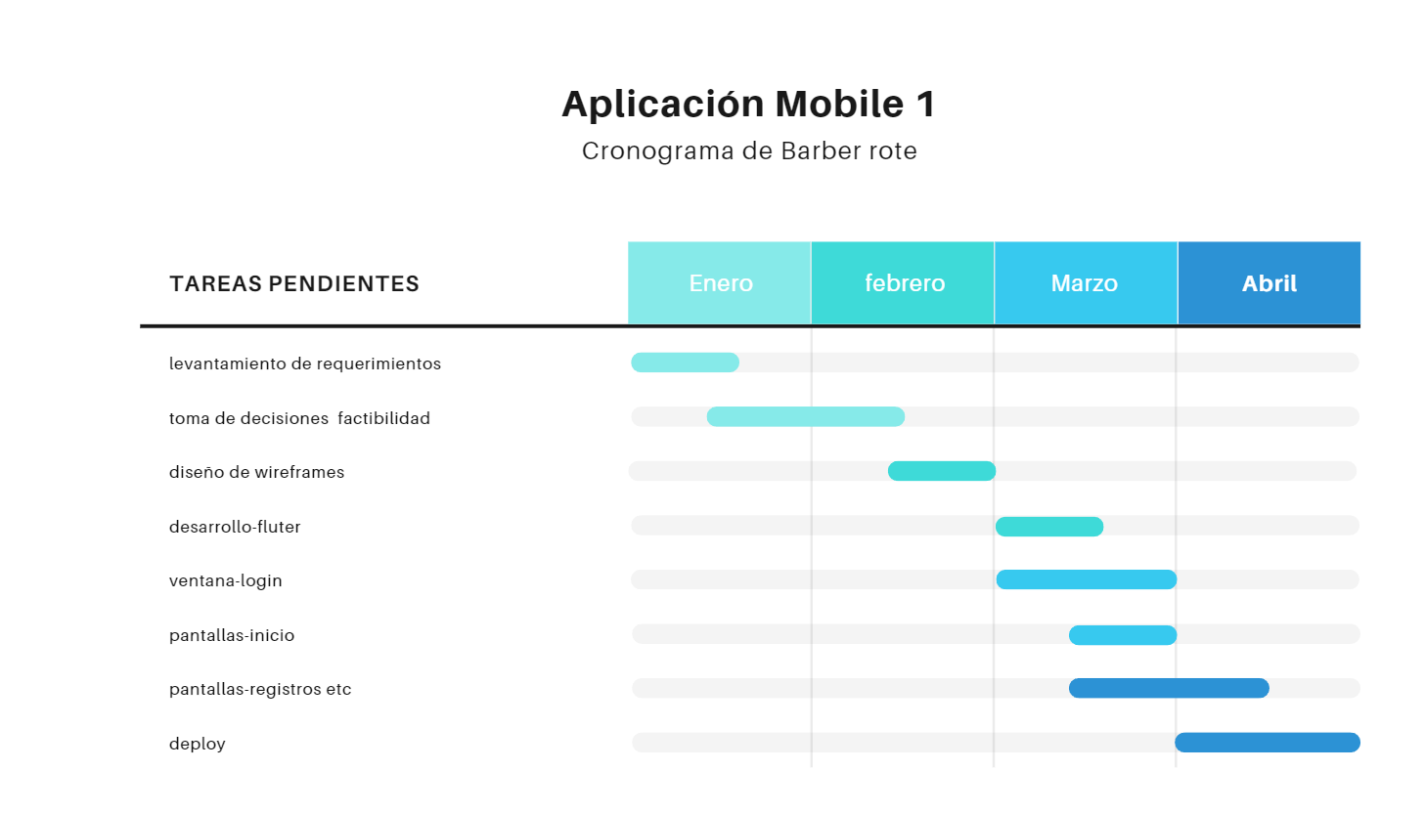

## Motivación

Las Barberia o estilistas son unos de los lugares muy llenos de gente. no hay un control. ¿para qué? Es una buena opción ya que el cliente no tendrá la molestia de ir y llegar y encontrar todo lleno solo llega a la hora que reserva su cita para que sea atendido.

## Necesidades del Negocio

Una alternativa de negocio es que el usuario y como el dueño de la barbería no tenga dificultades a la hora de trabajar es importante ya que puede recibir la cita de una forma más rápida y hacia despachar al usuario en esto casos no existe esta aplicación.

# Visión Detallada del Sistema

## 2.1 Descripción General del Sistema

Para la aplicación deberá iniciar sección como primer punto para utilizar la app el usuario podrá ingresar al sistema después de ingresar su usuario y contraseña. Registro de usuario el usuario deberá registrarse ingresar sus datos como nombre, correó, contraseña y teléfono. El administrador deberá registrarse ingresar sus datos como nombre, correó, contraseña y teléfono. Salida de sistema el sistema deberá serrar sección luego de haber iniciado sección.

No funcional como la navegabilidad y seguridad el sistema de poseer una interfaz sencilla y intuitiva para el usuario.

## Propósito Estratégico del Sistema

Los beneficios serán favorables, así como la empresa como los usuarios donde los dos ganan como usuario no tendrá la necesidad de perder el tiempo esperando y así como también para la empresa donde ellos trabajan sin ningún problema de acuerdo al tiempo que tiene ya pospuesto para las nuevas citas y tener un control de todo.

## Problemas que este Producto Resolverá

Se espera que este proyecto se exitoso de una manera rápida y eficaz.

## Alcances del sistema

Se espera que este proyecto determine todos los requisitos necesarios que se levantaron para el proceso de esta aplicación en la cual se viable para realizarlo esperaremos que pronto se esté usando y se agradable para las personas que lo van utilizar.

# requerimientos Funcionales – Funciones del Sistema

|  |  |
| --- | --- |
| Requerimiento funcional | Descripción |
| Módulo de inicio de sección | En este módulo abarca todo donde el usuario podrá interactuar con las diferentes opciones. |
| *Módulo de login* | *El usuario podrá iniciar sección automáticamente.* |
| *Módulo de registro de usuario.* | *El usuario debe ingresar sus datos para quedar registrados.* |
| *Módulo de registro administrador* | *El administrador es el encarda de ver todas las actividades realizadas por el usuario.* |
| *Módulo de registrar cita* | *El usuario toma su cita.* |
| *Módulo de ofertas* | *Esta pantalla solo muestra ofertas de cortes de pelo y precio.* |
| *Módulo de registro de citas* | *El administrador podrá visualizar las citas pendientes.* |

# Artefactos

Solo para administrador podrá ver La información de los usuarios, Que solicitado una cita para tal fecha y día.

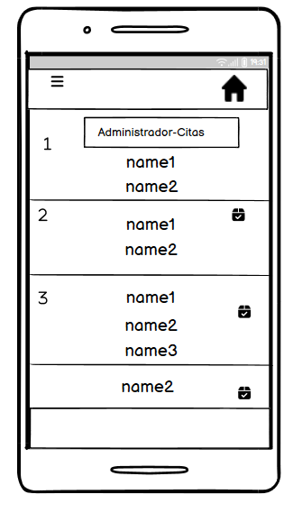

visualizar-perfil

el usuario y administrador y cierre de sección. 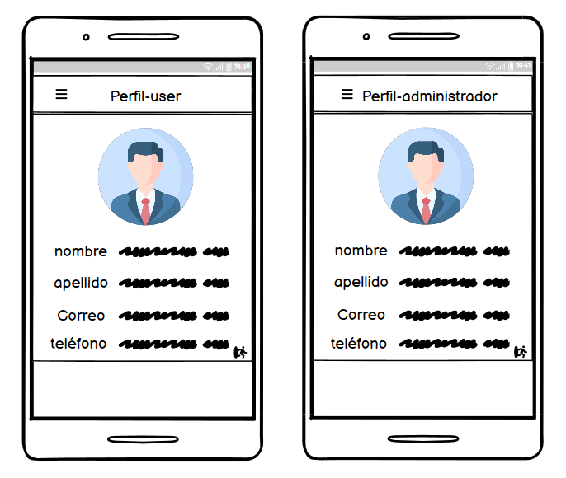

# 5 modelo de Casos de Uso

## 5.1 Diagrama Principal de Casos de Uso

Caso de uso actor y administrador.

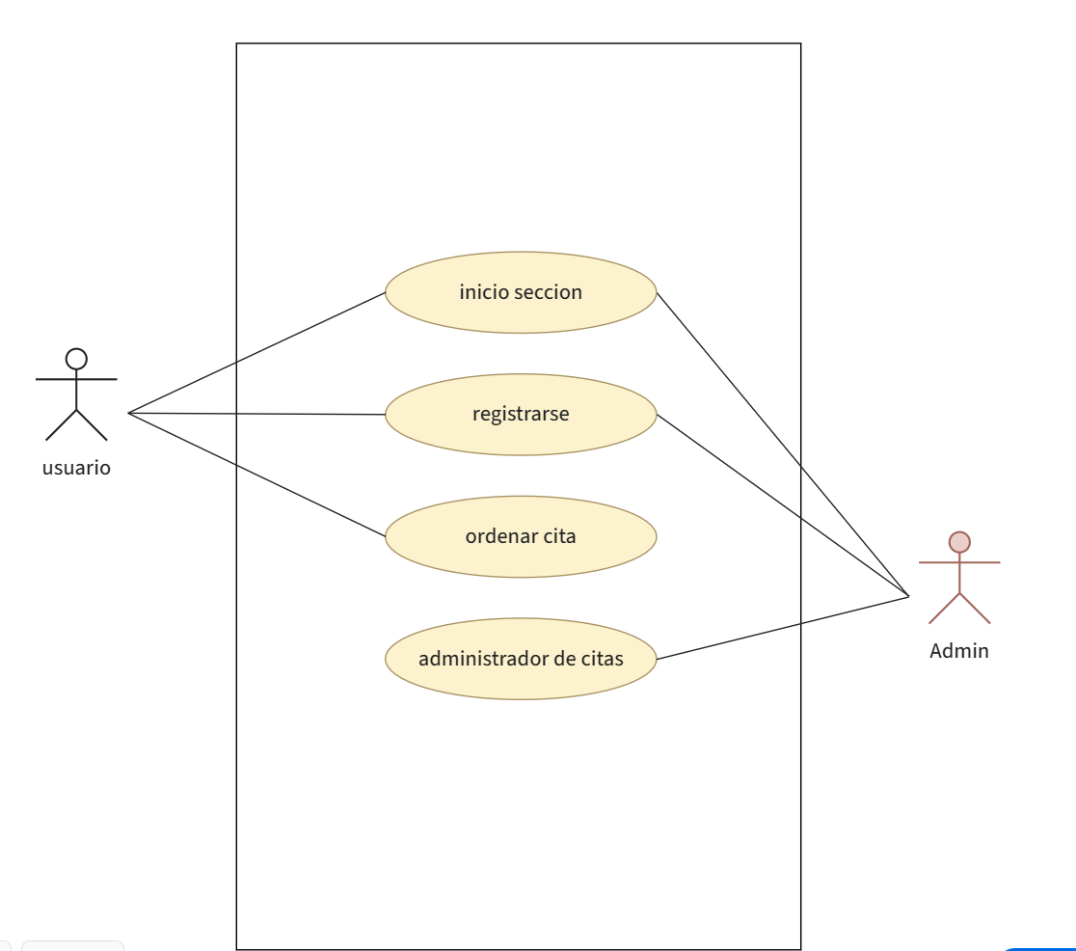

## 5.1 Colocar aquí el diagrama de casos de uso del módulo

**Módulo de login** <en esta área el usuario y el administrador podrán iniciar sección>

**Módulo de ordenar cita**<el usuario podrá registrar su fecha de cita día, hora y fecha>

**Módulo de administrador de registros**<el administrador tendrá su vista de visualizar los registros de los clientes>

**Módulo de registro usuario y administrador** <en esta área se registra por sin no tiene una cuenta creada.

# requerimientos No Funcionales -Atributos del Sistema

capacidad de registro-user: 100 a 200 personas

capacidad de registro-admin: 10 a 20 personas

capacidad de citas-user: 7 a 8 personas por día

tiempo de respuesta: inmediato.

## 6.1 Requerimientos de Desempeño

características de un celular gama media

* Procesadores de alto rendimiento Snapdragon 700, Kirin 710.
* Memoria de 4Gb.
* Almacenamiento: entre 64Gb y 128Gb.
* Cámara con buenas prestaciones. Entre 2 y 3 objetivos.
* Baterías 3.500/4.000 mAh.

## 6.2 Requerimientos de Interfaces

**Orden visual**

Además de los recursos visuales que se necesitan para que el usuario pueda comprender los propósitos del sitio web, es necesario que los elementos contenidos en pantalla tengan orden visual, que no estén recargados de un lado o del otro y que cada espacio disponible sea utilizado de la mejor manera.

**Llamar la atención**

Los elementos de diseño que se seleccionen en el diseño de una interfaz deben llamar la atención del usuario por medio de elementos que sean de interés para el cibernauta, una selección colores que lo inviten a continuar en portal y elementos multimedia que quiera explorar.

**Estilo definido**

La esencia de una marca, así como un estilo que sea capaz de definir al segmento de usuarios del portal, permiten atraer el tráfico en el portal web, tómalo en cuenta al momento de definir tu target y el tipo de elementos visuales que compondrán una página web.

**Manejo sencillo**

El camino que siga el usuario dentro del sitio debe ser rápido e intuitivo. Para lograr estas cualidades es necesario elegir bien en dónde se va alojar el portal y asegurar que los elementos contenidos en él sean capaces de desplegarse sin mucho peso en cualquier dispositivo. Por lo demás, habrá que hacer pruebas de uso para determinar dificultades.

## 6.3 Requerimiento de Usabilidad

**Eficiencia y efectividad**: se considerará que una app es eficaz y efectiva cuando los usuarios puedan cumplir las metas por las que han decidido entrar en la aplicación rápidamente y sin ningún tipo de dificultad.

**Contenido de calidad:** todos los elementos integrados en la aplicación deben ser de interés para el usuario y ofrecer valor según sus necesidades, sus prioridades y sus gustos.

**Satisfacción:** cuando una persona termine de utilizar la app debe sentir que ha cumplido con su objetivo y quedar satisfecha con el servicio y las funcionalidades aportadas por la plataforma.

## 6.4 Restricciones Técnicas

* Memoria para la instalación de la aplicación
* 4 gb de ram.
* Procesador media gama.
* Permisos de usuario.

## 6.5 Lenguaje y Herramientas de Desarrollo

Se desarrollará la app Mobile en Android estudió usando flutter y dart en la cual estaré usando durante el proyecto. Mi mesa de trabajo computadora portátil y usando visual estudió code como editor.

## 6.6 Requerimientos de Documentación

1. Especificación de requerimientos (con artefactos de UML)
2. Arquitectura del Sistema (con artefactos de UML)
3. Planes de Trabajo se llevará una planeación en la cual se estimará los tiempos y costos.
4. manuales de usuario.
5. especificación de pruebas manuales.

## 6.7 Requerimientos de Seguridad

Mantener la seguridad del backend

Identificar y proteger los datos sensibles.

Manejo de inicio de sección.

## 6.8 Requerimientos de Compatibilidad / Portabilidad

* Sistema Operativo
* Protocolo de Red
* Navegadores
* Manejador de Base de Datos
* Equipo de Hardware

## 6.9 Características para Versiones Futuras

Se espera mejorar cambio en un futuro para que la aplicación tengo mejoras ya que los requisitos que se van desarrollar son poco para poco tiempo. En cual se podrían modificar interfaces y la usabilidad.

## 6.10 Capacitación

* Capacitación a Usuarios usuarios y administrador
* Duración 2hrs
* Cupo Máximo 2 personas min
* Lugar escuela universidad politécnica de durango
* Capacitación Técnica administrador
* Duración 3hrs o mas
* Cupo Máximo 2 o más personas
* Lugar: local

# requerimientos de Aceptación

Los criterios de aceptación funcional indican cómo debe comportarse el software para ayudar a los usuarios a realizar su trabajo. Se refieren a las funciones, o características, que ofrece el software. Los criterios de aceptación no funcionales especifican los requisitos para todo lo demás.

* Un usuario no puede enviar un formulario sin completar todos los campos obligatorios.
* La información del formulario se almacena en la base de datos de participantes.
* Se envía un mensaje de “Registración recibida” luego de recibir la información del formulario.
* Un usuario no puede registrarse con la misma información de otro usuario.
* Un usuario no puedo ver la vistas de administrador.

## 7.1 Criterios de Aceptación

|  |  |  |
| --- | --- | --- |
| Titulo | Descripción | status |
| login | Se hizo pruebas manuales de esta venta en cual sus funciones cumple con los requisitos. | Aprobado |
| Registro de usuario | Se hizo pruebas manuales en la cual los datos se registran correctamente. | Aprobado |
| Registro de admin | Se hizo pruebas manuales en la cual los datos se registran correctamente. | Aprobado |
| Visualizar vista admin | El administrador puede ver la lista de las citas. Pendientes | Pendiente |
| perfil | El usuario tendrá la opción de cerrar sección. | pendiente |

## 7.2 Pruebas Requeridas

Pruebas manuales en cual vamos a resolver todos los errores que se encuentra y solucionarlo antes de la entrega final.

# 8 anexo 1 – Descripción de interfaces de usuario

**Pantalla 1 Login.**

Título: inicio de sección

Propósito: en esta pantalla el usuario debe registrarse para poder iniciar sección.

Reglas de negocios:

Menú al que pertenece: Ruta de navegación dirección al inicio y redirección al formulario de registro de usuario:

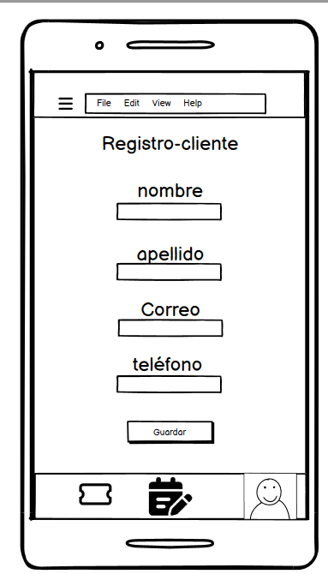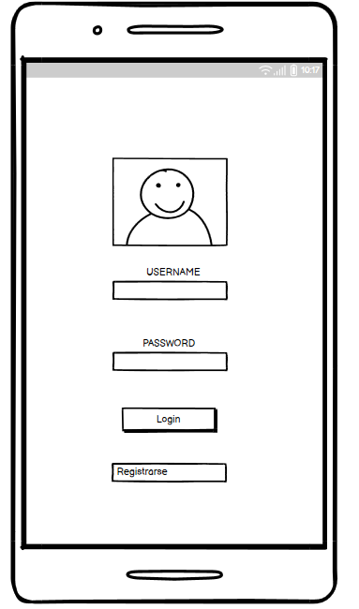

**Pantalla 2 crea cita**

Título:usuario toma cita

Propósito: el usuario elige su hora de cita y día.

Menú al que pertenece: de la pantalla de inicio el usuario selecciona pantalla crear cita

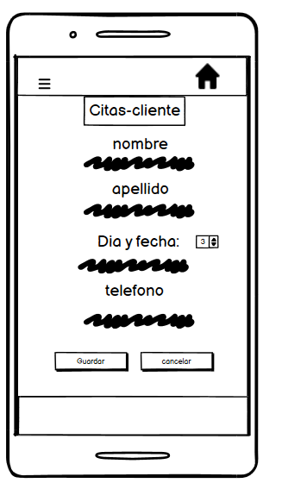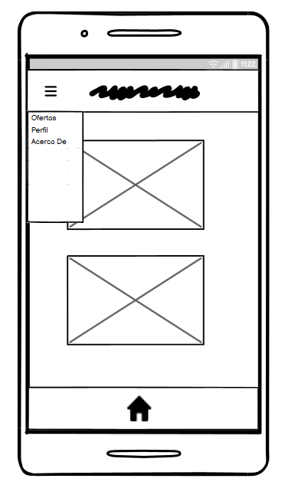

**Pantalla 3 Registro-usuario.**

Título: pantalla de registro de usuario.

Propósito: Crear un usuario

Reglas de negocios.

Menú al que pertenece: Se crea registro y te direcciona a la vista-principal



**Pantalla 4 Inicio-App**

Título: el inicio abarca a las opciones que desea realizar

Propósito: opciones a realizar

Reglas de negocios:

Menú al que pertenece: ofertas, acerca de, y citas.

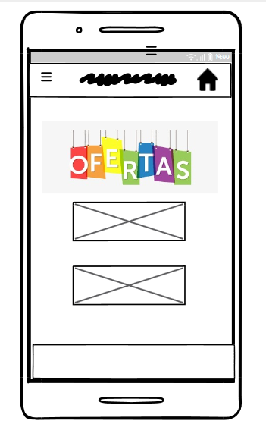

**Pantalla 5 administrador**

Título: vista de citas.

Propósito: Administrador ver la lista de citas que ya han tomado los usuarios.

Reglas de negocios:

Menú al que pertenece: administrador de citas crea su usuario muestra la parte citas de usuario.

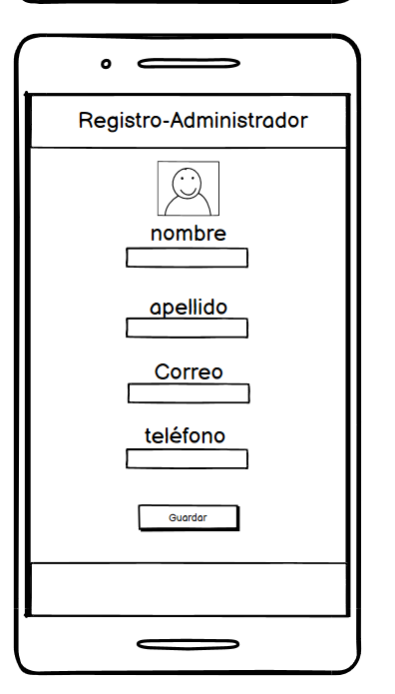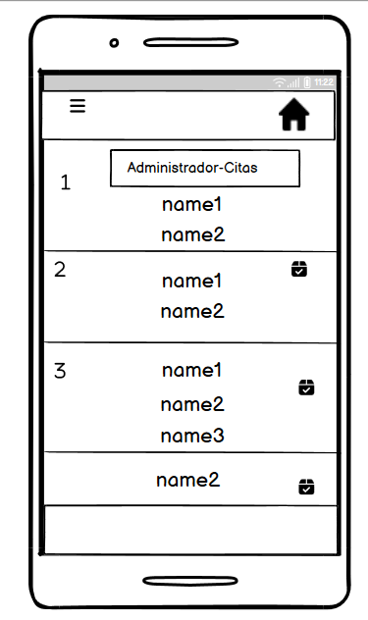

Descripción de datos de pantalla

|  |  |  |  |  |  |  |
| --- | --- | --- | --- | --- | --- | --- |
| *NUM* | *NOMBRE* | *TIPO* | *LONG* | *ENTRADA/SALIDA* | *CONSIDERACIONES* | *ATRIBUTOSO ADICIONALES.* |
| *1* | *inicio de sección* | *Numérico, alfanumérico.* |  | *entrada* | *Login a inicio de sección.* | *Campo obligatorio* |
| *3* | *Registro de usuario* | *Numérico, alfanumérico* |  | *entrada* | *Crear registro nuevo de usuario* | *Campo obligatorio.* |
| *2* | *Registro-citas* | *Numérico, alfanumérico, date* |  | *entrada* | *El usuario crea su cita* | *Campo obligatorio.* |
| *5* | *Registro de administrador* | *Numérico, alfanumérico* |  | *entrada* | *El administrador*  *Crea su propio usuario.* | *Campo obligatorio* |